**Входной контроль по дисциплине «Современные технологии интернет-программирования»**

С помощью редактора кода (каким вы пользуетесь) создать html страницу **любого** содержания со следующими элементами

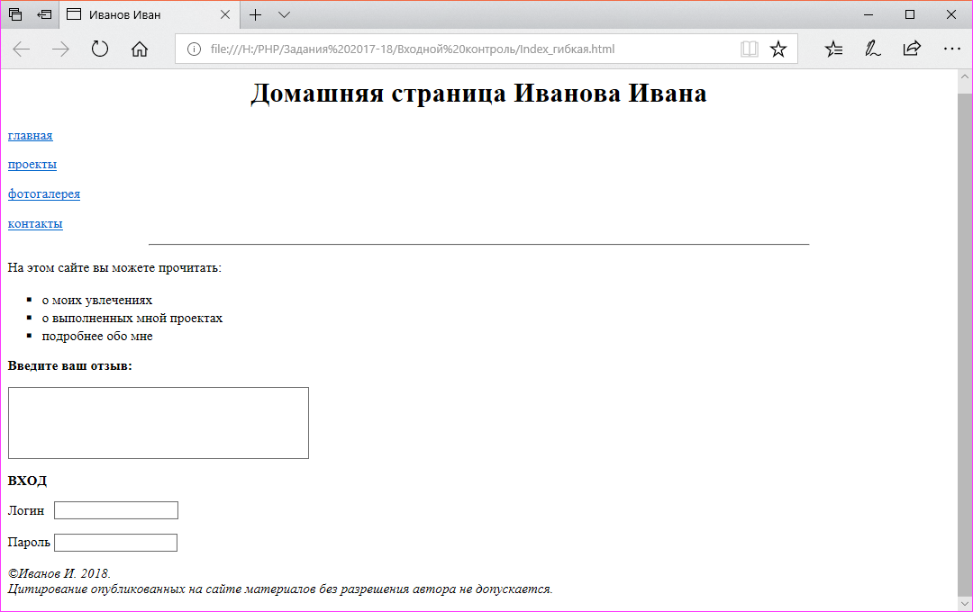

Кроме этого, добавить на страницу элементы выбора: переключатели, флажки, поле со списком.

На форму добавить кнопку Submit